ФЕДЕРАЛЬНОЕ ГОСУДАРСТВЕННОЕ АВТОНОМНОЕ

ОБРАЗОВАТЕЛЬНОЕ УЧРЕЖДЕНИЕ ВЫСШЕГО ОБРАЗОВАНИЯ

«ОМСКИЙ ГОСУДАРСТВЕННЫЙ ТЕХНИЧЕСКИЙ УНИВЕРСИТЕТ»

Кафедра «Автоматизированные системы обработки информации и управления»

**ОТЧЕТ**

**по лабораторной работе № 2**

«СОЗДАНИЕ ТЕЛЕГРАМ-БОТА»

|  |  |
| --- | --- |
|  | Выполнил: |
|  | студент группы ИВТ-242 Амельченко.Д.М. |
|  | ______________________________________ |
|  | (дата, подпись) |
|  | Проверил: |
|  | ассистент Семибратов М.А. |
|  |  |
|  | _____________________________________________________ |
|  | (дата, подпись) |

Омск 2025

**Задание:**

Игра кто хочет стать миллионером? (5 вопросов)

1. Подключаем библиотеки, необходимые для написания бота (см. рис. 1).

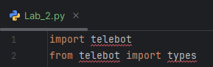

Рисунок 1 – Подключение библиотек

2. Создаём объект бота, управляемый с помощью токена (см. рис. 2).



Рисунок 2 – Объект бота

3. Создаём словарь questions с вопросами, вариантами ответов и правильными ответами на них (см. рис. 3).

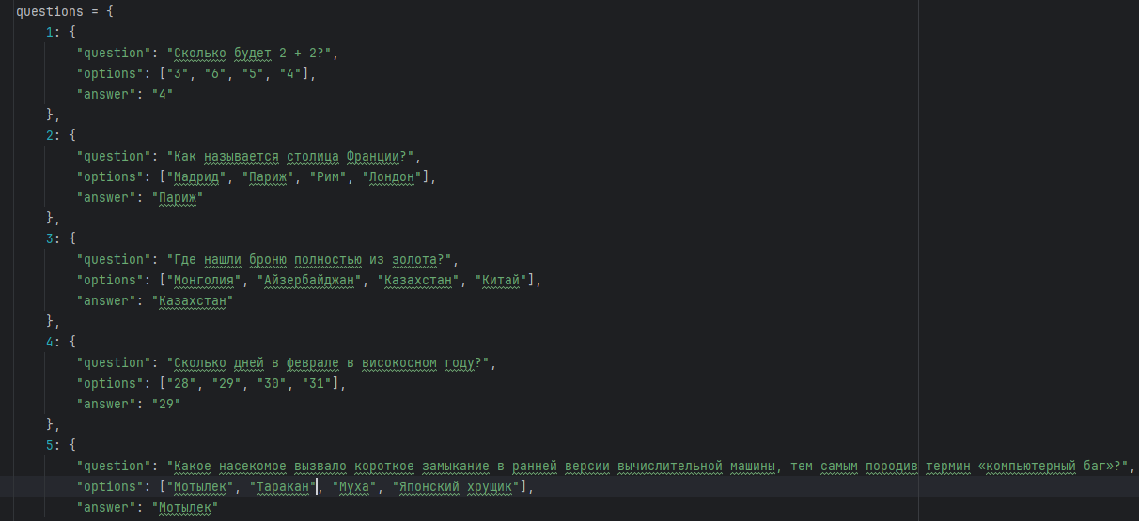

Рисунок 3 – Словарь с вопросами и ответами

4. Объявление функции start, которая отправляет приветственное сообщение и инициализирует данные пользователя и отправляет первый вопрос (см. рис. 4).



Рисунок 4 – Объявление функции start

5. Функция отправки вопроса пользователю с вариантами ответов и создание кнопок с вариантами ответов (см. рис. 5).

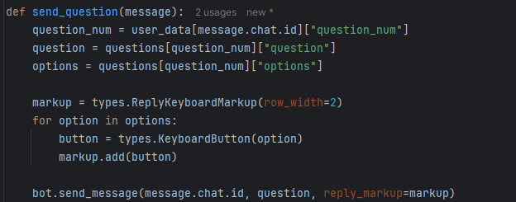

Рисунок 5 – Отправка вопросов и ответов пользователю

6. Функция проверки ответа пользователя и изменение выигрыша пользователя в случае правильного ответа или отправка сообщения о неправильном ответе (см. рис. 6).

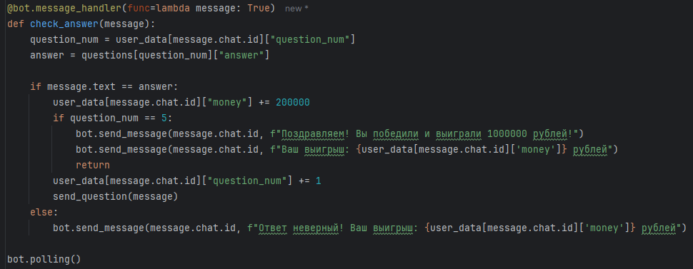

Рисунок 6 – Обработка ответа пользователя

Результат работы программы:

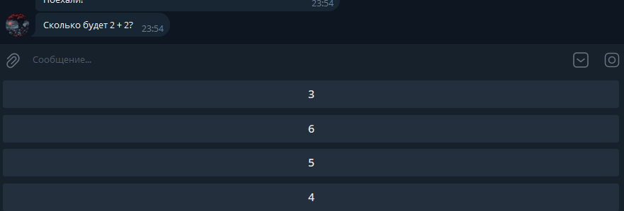

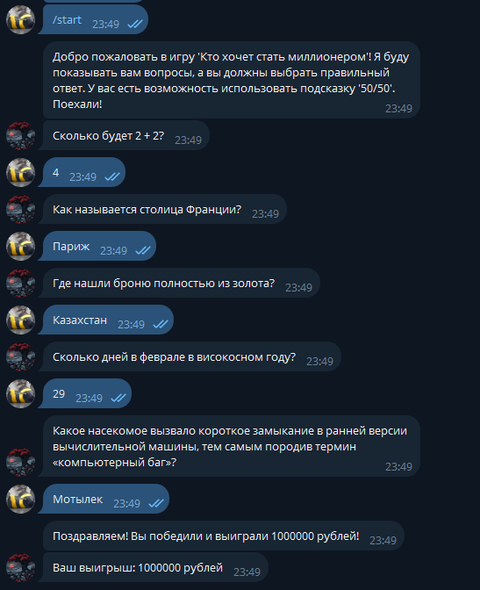

Рисунок 7 – Работа телеграм-бота

Ссылка на телеграм-бота:

https://t.me/Lab_2_melioner_bot

**Заключение**

В ходе работы я написал телеграм-бота игру «Кто хочет стать миллионером?».

GitHub:

https://gist.github.com/DaniAmelchenko/9f2c2bb50f0c37d51ce7f1875d5e5e4e